**【38405　外匯存款受託交易銷號作業】**

**壹、交易介紹**

|  |  |
| --- | --- |
| 原交易代號 | 原交易名稱 |
| TA57 | 外匯存款受託交易銷號作業 |

‧整合原交易如上。

‧國際事務部完成分行委託處理案件後將掛號註銷。

**貳、執行路徑**

外匯→其他→外匯存款受託交易銷號作業

**參、操作及業務規則說明**

輸入作業類別2-人工銷號查詢、掛號序號及掛號分行後，點擊【下一步】按鈕。

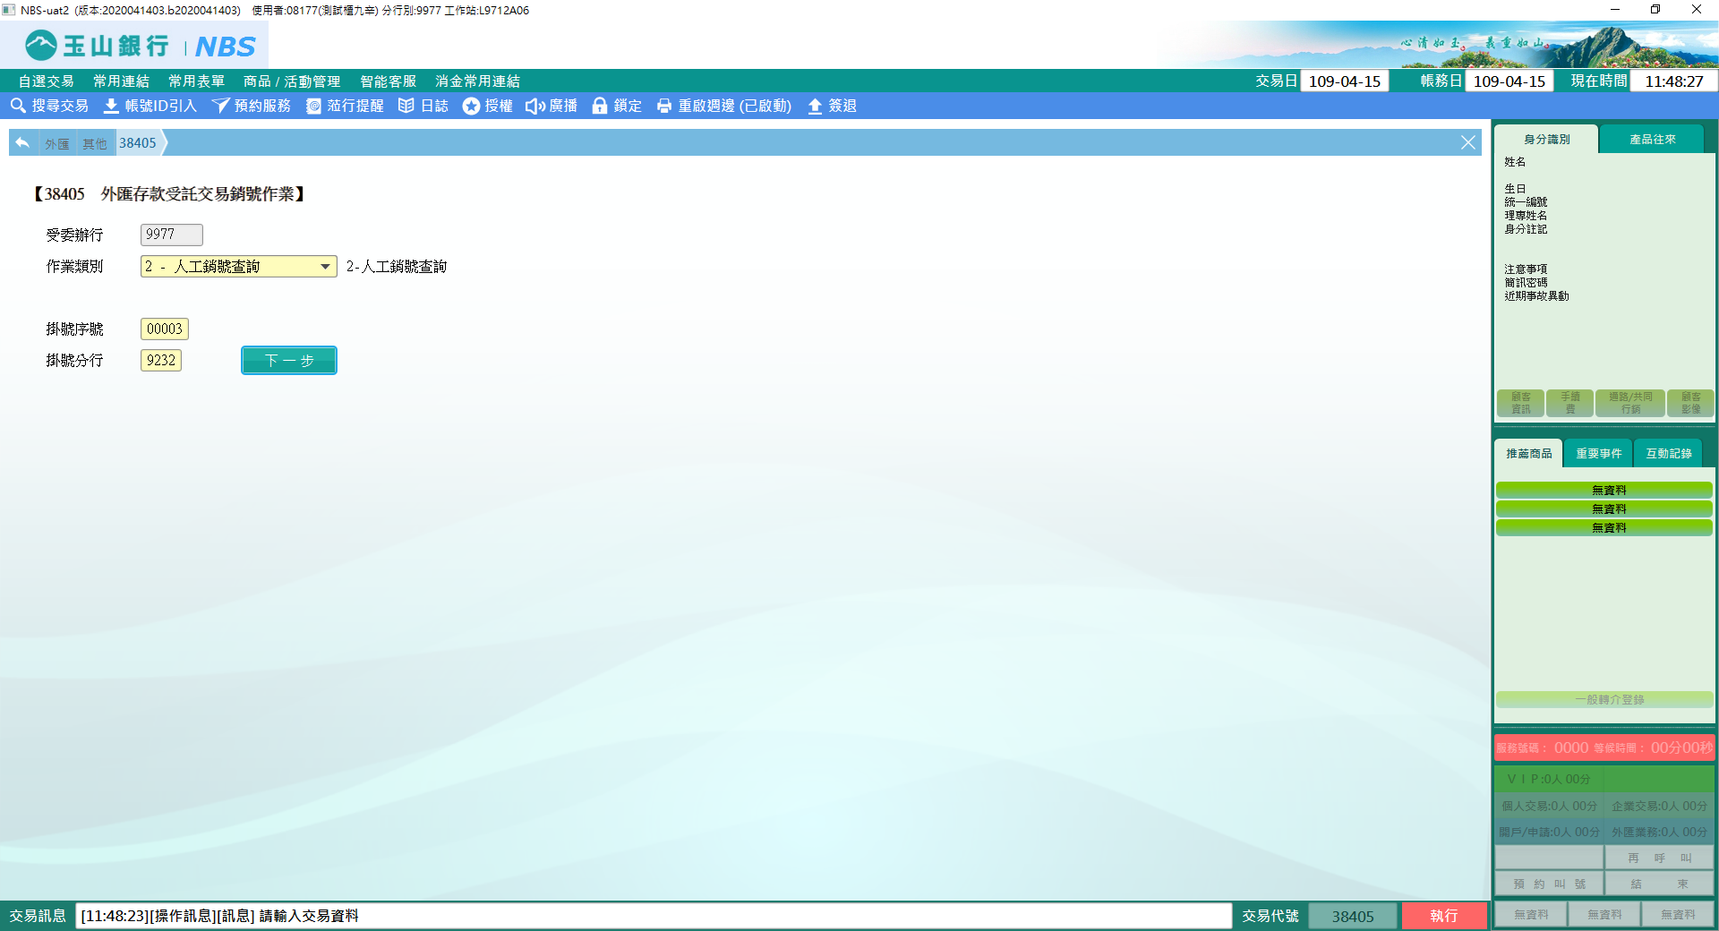

系統會自動帶出分行所委辦的相關交易資料可進行核對，並提供列印功能。

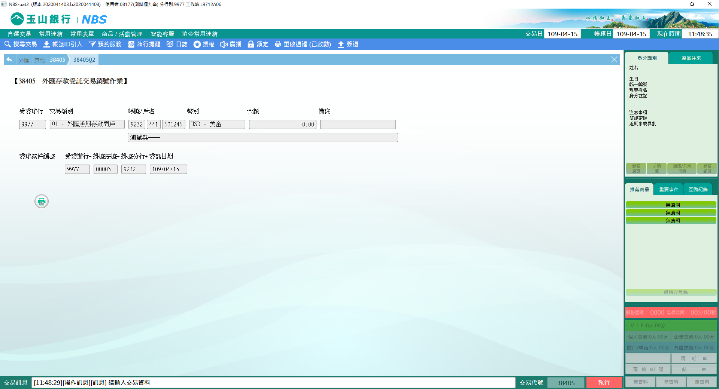

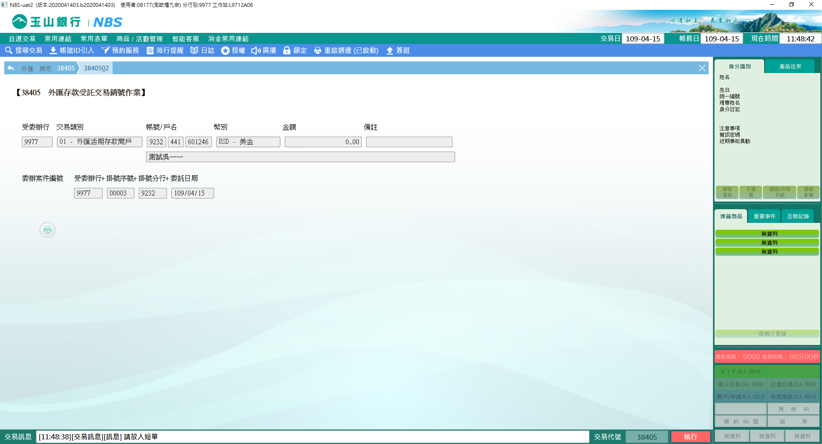

點擊【執行】按鈕後，交易訊息顯示「交易處理完成」，代表已成功完成銷號作業，經辦可至38404-3進行查詢確認。

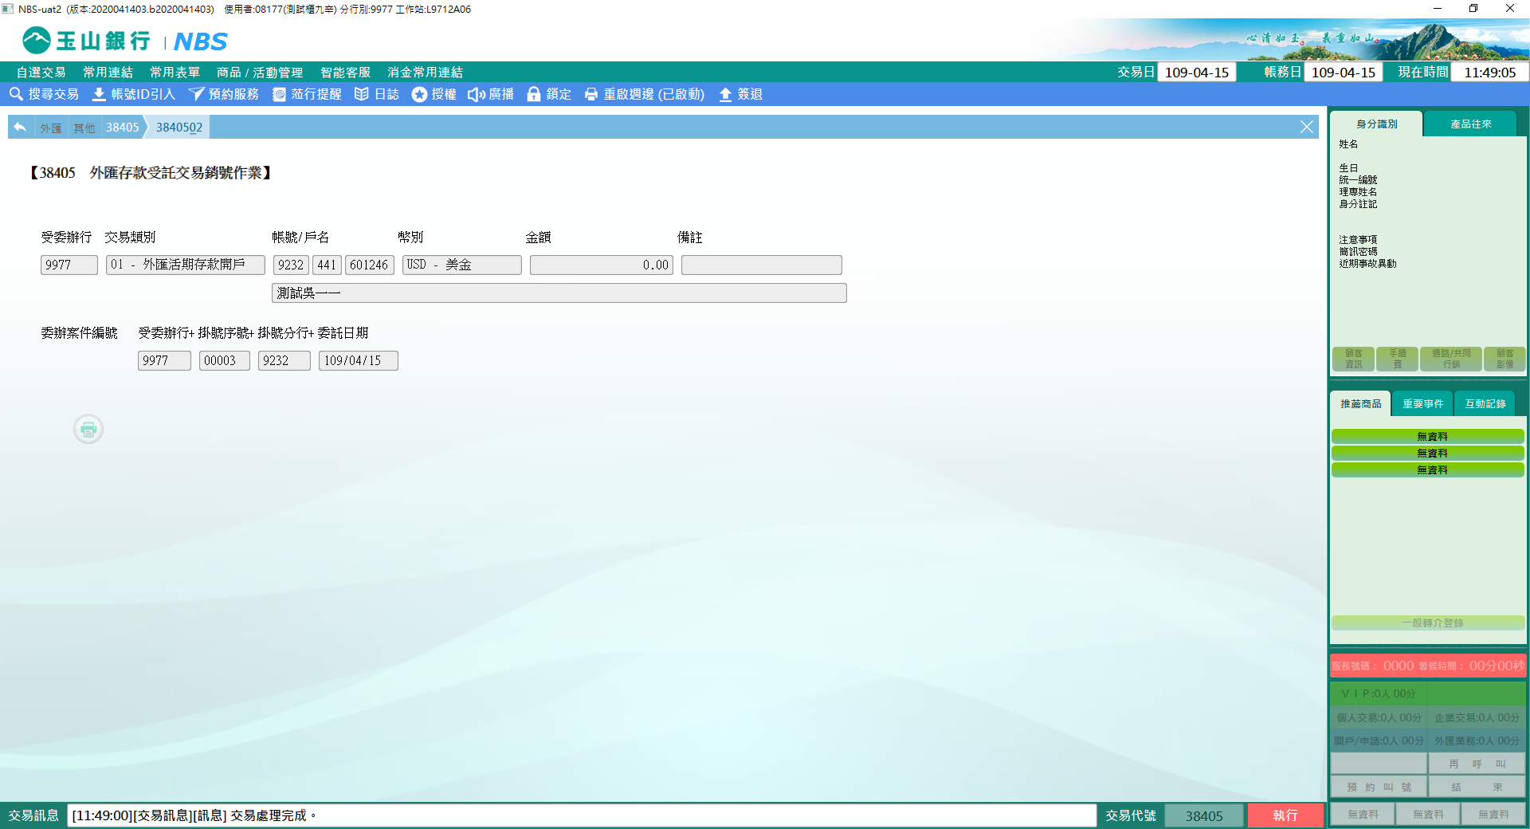

※特殊情境：

分行當日已委託外匯案件之掛號交易，如國際事務部尚未執行銷號作業，分行無法執行簽退。

**肆、權限限制**

　　該交易限｛國際事務部｝執行。